「夯．一窺農水產品及其加工品清真商機」系列研討會
清真商機有多大 專家來解答(一)
<高雄場>
- 背景說明：
全球穆斯林市場擁有巨大的人口紅利及商機發展潛力，且未來隨著穆斯林高人口成長率持續擴大。2012年全球廣義穆斯林人口約有18億人占全球人口24.8%，預估到2050年將達26億人占全球人口30%。目前，全球穆斯林人口分佈以「亞太」及「中東及北非」兩地區為主，分別達52.8%及20%，此兩區穆斯林人口約19億人。因此，對有意進入穆斯林市場的臺灣農產食品業者而言，首先必須先了解相關認證規定，以及針對馬來西亞，印尼與阿拉伯聯合大公國三國清真市場商機，才能精準進入市場。
爰此，本院承接農委會委託案辦理此次研討會，除針對穆斯林國家之清真商機分析，並邀請台灣清真產業品質保證推廣協會介紹清真認證相關作法；期望藉由此本次研討會增進國內業者對清真認證及商機商情之瞭解，掌握第一手調查研究資訊，強化我國農水企業進軍穆斯林市場之機會，促進產業永續發展與成長。
- 主辦單位：行政院農業委員會
- 執行單位：財團法人商業發展研究院
- 協辦單位：高雄市海洋局、財團法人台灣優良農產品發展協會
- 日期時間：107年6月5日(星期二)下午14:00~16:30
- 活動地點：高雄市社會局婦幼青少年活動中心302會議室(高雄市鳳山區光復路二段120號)
- 線上報名：https://goo.gl/forms/sdKEepJkxjZDLQ3p1
- 活動議程：
時間 | 議程 | 主講者
14:00-14:30 | 報到
14:30-14:40 | 開場致詞
14:40-15:00 | 拓銷穆斯林市場清真商機分析 | 商業發展研究院－行銷與消費行為研究所張鈺惠 研究員
15:00-15:30 | 第一次辦理清真業務就上手-清真認證系統比較 | 商業發展研究院－行銷與消費行為研究所張鈺惠研究員
15:30-15:40 | 中場休息
15:40-16:10 | 申辦清真認證辦法暨實務流程 | 台灣清真產業品質保證推廣協會  馬超彥 副理事長
16:10-16:30 | 意見交流賦歸
- 參與對象：
- 有意拓展穆斯林商機市場之業者。
- 有意申請穆斯林產品認證之業者。
- 對清真商機有興趣之國內農企業或一般大眾。
- 交通資訊：
高雄市社會局婦幼青少年活動中心
地址：高雄市鳳山區光復路二段120號)
【捷運】搭乘高雄捷運橘線至鳳山西站2號出入口，直走青年路過中山西路，再直行至光復路後左
轉約步行15分鐘。
【公車】公車－2號出口旁搭乘橘12號公車至青年國中站下車。
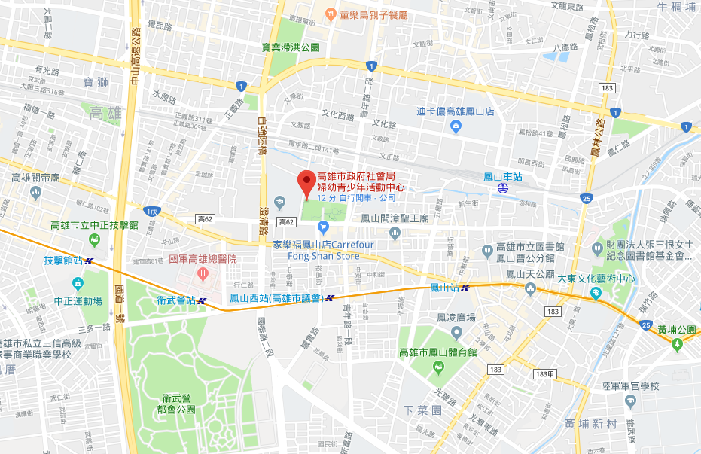
- 活動洽詢：(07)222-3999 分機113楊先生、分機107林小姐

